          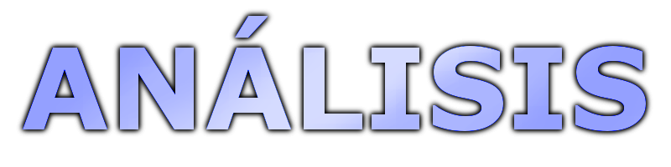  Ingeniería del Software III | 3ª Iteración

Carlos Moreno Muñoz

Carlos Moreno Muñoz

V1.0
Índice de contenido
Apartado de control de versiones 3
1. Introducción 4
2. Fallos encontrados 5
Descripción de clases conceptuales 5
Atributos asociados a clases y/o relaciones 5
Descripción de contratos del sistema 5
Diagrama de colaboración para cada contrato 6
Apéndice 1.0 7

Apartado de control de versiones
Todas las versiones están especificadas a fondo en el apartado de “Apéndices”, al final de este documento. Cada apéndice se corresponde en nombre con su número de versión. Por ejemplo, el “Apéndice 0.1” se corresponde con la versión v0.1. Para ver los cambios realizados sobre cada versión, hay que ir deshaciendo los cambios desde el final.

Versión | Fecha | Descripción
V0.1 | 22/05/10 | Revisión inicial del Documento de Análisis. Se ha revisado la versión v1.0 de éste.

1. Introducción
En este documento se documentarán las diferentes revisiones del Documento de Análisis.
Se especificarán los fallos encontrados por apartados, esto es, para cada parte del Documento de Análisis habrá un apartado con sus fallos (si los contiene).

2. Fallos encontrados

Descripción de clases conceptuales
- Nota: Habría que ir pensando en cómo identificar cada mesa (terminal). ¿Supone esto una nueva clase “Mesa”?

Atributos asociados a clases y/o relaciones
- De la misma forma que se especifica en los posibles estados de una factura, debe asignarse un entero a cada posible estado de un pedido y a cada posible estado de “ElementoPedido”
- El atributo “disponible” de la clase “Elemento” es de tipo booleano, no entero.
- No se especifica el tipo en los atributos de las clases “Producto”, “PedidoProveedor” e “Incidencia”.

Descripción de contratos del sistema
- “obtieneProductosSeccion(sec)” aparece además en el caso de uso “Modificar elemento de carta”
- En “NuevoElemento(ele, sec)”, añadir postcondición: “Se asoció el elemento “ele” a la sección “sec”.
- Error de escritura en el título del contrato “ImprimeListaProductosApedir()”.
- En algunos contratos se contempla la excepción de que los parámetros sean incoherentes y en otros no.
- En los contratos de Sergio viene especificado el tipo de los parámetros mietnras que en el resto de contratos no.
- Error de escritura en el título del contrato “nuevoPeido(codMesa,elementosPedido)”.
- “pideFactura” solo debe contener el parámetro “codMesa”.
- La mayoría de los contratos del tipo “nuevo...”, “modifica...” o “elimina...” no devuelven confirmación.
- Faltan algunos contratos añadidos a última hora en la segunda iteración:
  - obtienePedidosMesa()
  - nuevaFactura(f)
  - eliminarFactura(codMesa)

Diagrama de colaboración para cada contrato
- En los diagramas de Sergio se contemplan las expeciones de parámetros no válidos y en el resto no.
- El diagrama pideFactura no es correcto, mirar la última actualización en cuanto a la gestión de facturas.
- Añadir los diagramas de colaboración correspondientes a los contratos que faltan.

Apéndice 1.0

Fecha | 22/05/10
Descripción del problema | Se ha generado el documento de Revisión de Análisis.
Impacto del problema
Soluciones adoptadas
Anexos a la versión

